Оглавление

Аннотация

Введение

Глава I. Обзор литературы

Глава II. Природа гипсового камня

2.1 Из глубин прошлого

2.2 Месторождения гипса в Нижегородской области

Глава III Характеристика основных свойств минерала

3.1 Физико-химические свойства гипса

3.2 Изготовление гипсовых фигурок в домашних условиях

Глава IV Использование минерала в хозяйстве

4.1 Гипс в руках умельца – камнереза

4.2 Пешеланский гипсовый завод «Декор- 1»

Заключение

Список литературы

Приложение

**Аннотация**

Во многих районах нашей области можно наблюдать весьма живописное и оригинальное украшение поверхности земли в виде провальных ям, впадин и озер, которые обязаны своим происхождением карсту.

Под карстом понимаются особенности рельефа земной поверхности, в областях широкого распространения растворимых водой пород (каменной соли, известняков, доломитов, гипсов, ангидритов). Карсты характеризуются образованием подземных пещер, полостей, ходов, колодцев, подземных рек, воронок, провалов, создавая новые формы рельефа. Образования идут скрытно, под землей.

Само понятие слова "карст", ставшее в литературе нарицательным, происходит от названия известкового плато Карста, расположенного на побережье Адриатического моря к юго-востоку от г. Триеста, где отмеченные процессы развиты очень сильно и были раньше всего изучены. Карстовый процесс представляет не только теоретический интерес для науки, но имеет также важное практическое значение в таких отраслях народного хозяйства, как железнодорожный транспорт, эксплуатация полезных ископаемых, строительство, сельское хозяйство, водоснабжение. С карстом часто бывают связаны месторождения различных ценных полезных ископаемых: различные огнеупорные глины, железные руды в виде бурых железняков, россыпные месторождения золота, но особенно часто залежи гипса, ангидрита, известняка, доломита.

Работа ставит своей **целью** выяснение причин образования месторождений гипса на территории Нижегородской области, изучение свойств этой горной породы и как она используется в хозяйственной деятельности человека. Для достижения поставленной цели я использовал научную литературу, энциклопедии, справочники, научно–популярные издания.

**Объектом** данной работы является минерал гипс, широко распространённый в правобережной части Нижегородской области.

**Предметом** исследования является изучение процесса формирования карстовых пород в Нижегородской области, физико-химических свойств гипса, которые позволили людям использовать его в древности и в настоящее время.

Выдвинутая **гипотеза** заключается в том, что в Нижегородской области в силу геологических условий находятся значительные запасы гипса. Физико-химические свойства этого минерала позволяют использовать его в различных отраслях народного хозяйства: для производства различных гипсовых вяжущих и строительных материалов, в цементной, керамической и ювелирной промышленности, медицине, стоматологии и сельском хозяйстве.

Исходя из поставленной цели, в работе последовательно решаются следующие **задачи**:

* рассмотреть особенности происхождения минерала;
* определить месторождения гипса в Нижегородской области;
* изучить опытным путём основные свойства;
* выявить, в каких отраслях хозяйственной деятельности данный минерал нашёл применение;
* сделать выводы

Теоретическая значимость работы заключается в том, в ней помимо научной литературы используются личные наблюдения за карстовыми процессами, изменениями физических свойств гипса под влиянием воды, температуры.

Практическая значимость заключается в том, что материал данной работы можно использовать на уроках географии и географического краеведения.

В ходе проведения работы над проектом мною применялись следующие **методы:**

* поиск информации в справочной литературе;
* экскурсия в карстовую пещеру;
* наблюдение за изменением свойств минерала опытным путём;
* создание гипсовых фигурок в домашних условиях

**Введение**

В любой местности можно наблюдать результаты деятельности Солнца, воды, ветра, живых организмов, но чтобы лучше понять суть природных явлений, нужно самому увидеть обнажения земных пластов, карстовые провалы и воронки, как зарождаются овраги и оползни. Наверное, поэтому мой интерес к горным породам и минералам появился после того, как я побывал на экскурсии в Новоафонской пещере, которая находится в Абхазии.

Пещера была открыта в 1961 году Гиви Самыром в Иверской горе, которую в народе называли «Бездонная яма». Она представляет огромную карстовую полость объемом около одного миллиона м3, глубина пещеры 183 м. Пещера состоит из девяти залов, каждый из которых имеет свои названия. Для туристов открыты шесть залов, а три являются научными лабораториями. В этой пещере я впервые увидел сталактиты, сталагмиты и сталагнаты. Самый большой сталагмит в данной пещере это каменный водопад «Апсны» высота, которого двадцать метров, а ширина шесть метров. Его примерный возраст около четырех миллионов лет. Больше всего меня удивили сталагнаты, по форме похожие на человеческий череп и голову хищного животного. (**фото)**

Возникли вопросы: как образовалась пещера? Из чего состоят эти гигантские «сосульки »? А встречаются ли такие геологические явления моём родном крае?

Поиск ответов на эти вопросы привёл меня к написанию исследовательской работы.

**Целью** данной работы стало выяснение причин образования месторождений гипса на территории Нижегородской области, изучение свойств этой горной породы и как она используется в хозяйственной деятельности человека. Для достижения поставленной цели я использовал научную литературу, энциклопедии, справочники, научно–популярные издания.

Исходя из поставленной цели, в работе последовательно решаются следующие **задачи**:

* рассмотреть особенности происхождения минерала;
* определить месторождения гипса в Нижегородской области;
* изучить опытным путём основные свойства;
* выявить, в каких отраслях хозяйственной деятельности данный минерал нашёл применение;
* сделать выводы

**Глава I. Обзор литературы**

Для того, чтобы достигнуть поставленной цели и грамотно проанализировать данные, полученные в ходе работы над исследованием, я изучил учебник по географии для 6 класса под редакцией Т.П. Герасимовой, Неклюковой Н.П. Энциклопедии издательства «Аванта +» предоставили информацию о причинах карстовых процессов. В книге «Геологические путешествия по горьковской земле» рассказывается о минеральных богатствах края, об удивительных геологических явлениях. О прошлом и настояшем Пешеланского гипсового завода - «Декор-1» я узнал из книги, посвященной 80-летию этого предприятия, «Пешеланский Гипсовый - Завод будущего»

Интернет- ресурсы открыли мне доступ к статистической информации, таблицам, картам.

**2.1 Из глубин прошлого**

« ... чист, как сахар, местами волокнистый,

местами прозрачный, как стекло»

Л.В.Даль

Принято считать, что около 170-180 миллионов лет назад значительную часть современной территории Нижегородской области занимало море. Оно не было большим и глубоким, а представляло собой полузамкнутый бассейн с высокой концентрацией соли. С далёкой суши приносился сюда очень тонкий обломочный материал. Глинистые частички и выпадающие из морской воды кристаллики кальцита, доломита, гипса, а также множество древнейших микроорганизмов – раковины моллюсков, плеченогих животных, ажурные скелеты микроскопических мшанок, морских лилий и других ископаемых морских беспозвоночных оседали на дно древних морей много миллионов лет подряд**.(прил. Ископ)** С течением времени морской климат в нашем крае сменился континентальным, а территория древнего моря стала сушей. В мелководных бассейнах типа современных озер и происходило образование известняка, гипса и ангидрита.

Цвет гипса обычно молочно-белый, реже серовато-желтый, розоватый и золотистый, зависит он от характера и состава примесей в гипсе. Ангидрит бывает по окраске светло-голубым или ярко-голубым, а в случае отсутствия примесей – бесцветным. Гипс представляет собой природную горную породу, которая чаще всего встречается форме хорошо образованных крупных кристаллов, мелкозернистых кристаллических массах, называемых иногда «алебастром», прозрачных, слоистых и волокнистых разновидностях, напоминающих асбест. Ангидрит обычно встречается в виде плотной мелкозернистой массы, реже – в форме мелких кристаллов. Гипс и ангидрит по внешнему виду очень похожи, но гипс значительно мягче. У гипса более отчетливо, чем у ангидрита, проявляется стеклянный или шелковистый блеск.

Залежи гипса и ангидрита часто обнаруживаются в одном и том же месторождении, потому что они образуются из водных растворов на дне мелководных морских бассейнов и соляных озер в виде химических осадков. Ангидрит, под действием достаточно высокого давления с течением длительного времени в природных условиях может присоединять воду и превращаться в гипс. Основные месторождения гипса и ангидрита имеют осадочное происхождение.

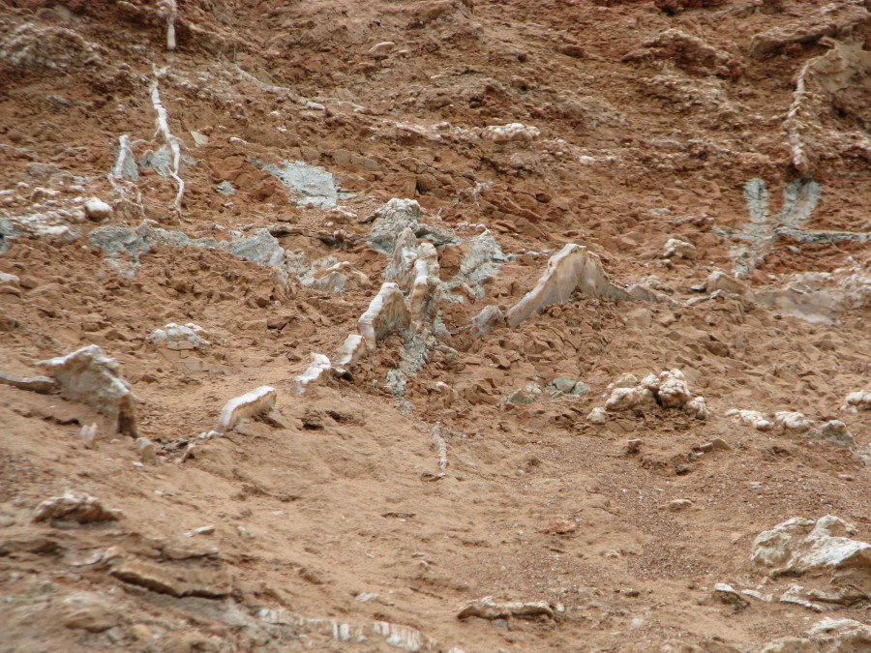

Выходы гипсовых пород

**2.2 Месторождения гипса в Нижегородской области**

В Нижегородской области имеется шесть месторождений гипса и ангидрита: в Павловском, Перевозском, Вадском и Арзамасском районах. Самое крупное из них – Бебяевское (находится недалеко от города Арзамаса). Профессор В. В. Докучаев в 1884 году в «Материалах к оценке земель Нижегородской губернии» отмечал: «В селе Новоселки ломают известняк и алебастр с незапамятных времен. Местоположение его рядом с деревней Бебяево. Уже издали обращают на себя внимание громадные белые груды алебастра и известняка, сложенные у подошвы правого берега р. Теши возле Новоселок против села Пешелань (3,5 версты ниже Новоселок) имеются почти отвесные обрывы. У подошвы береговой стены здесь, против Пешелани устроена мельница для размола алебастра».

Полезные ископаемые залегают здесь вдоль правого берега реки Теши. Она берет свое начало в Лукояновском районе, далее течет по территории Шатковского, Арзамасского, других районов юго-западной части и впадает в реку Оку. Общая протяженность Теши – 311 километров. Как полагал известный исследователь Нижегородского края П. И. Мельников, название реки следует связывать с мордовским словом тюш, которое переводится как «выбираемый предводитель группы родов». Отсюда: река, текущая по землям тюшта (тюша). Левый берег реки по большей части пологий, низменный и состоит из двух террас: поймы и первой надпойменной террасы. Обе террасы сложены речным песком и суглинком. Правый, древний, берег Теши обычно крутой, часто покрыт густым сосновым или смешанным лесом и состоит из горизонтально наслоенных осадочных пород морского и континентального происхождения. Мощность (толщина) осадочного чехла в пределах района 1200–1300м. В глубине правого берега Теши и добывают гипс. Бебяевское месторождение гипсового камня, расположенное в районе населенных пунктов Новоселки, Бебяево, Пешелань, уникально не только объёмом запасов полезных ископаемых, оно также отличается от других высоким содержанием чистого гипса (свыше 95 процентов) с непревзойденными физико-химическими свойствами. Ископаемое является самым высококачественным в Европе. **(прил. Указатель на Бебяево)**

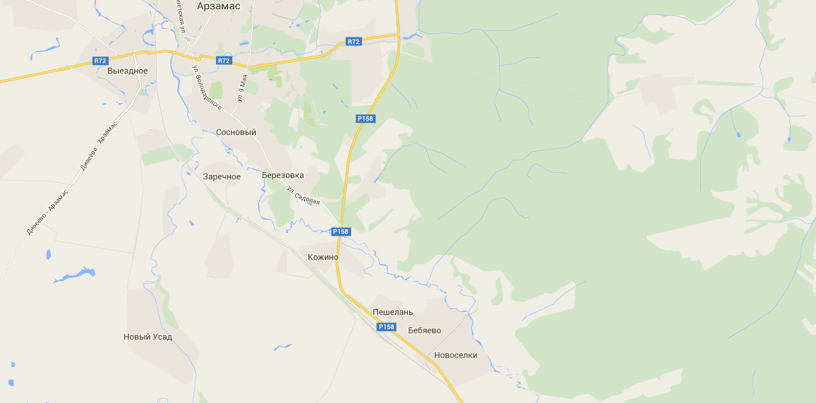

Арзамасский район ( Пешелань, Бебяево, Новосёлки)

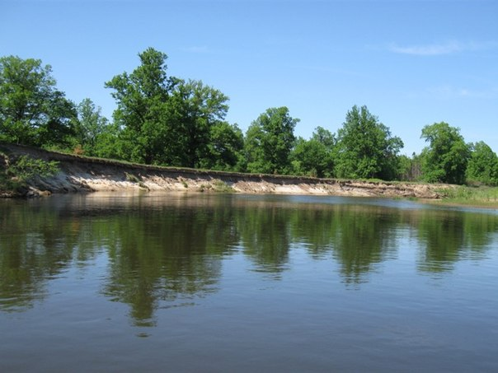

Правый, древний, берег р. Тёши

**3.1 Физико – химические свойства гипса**

В старину древнегреческим словом «гипсос» именовали как гипс, так и мел, но со временем название закрепилось только за самим гипсом. Первое упоминание о гипсе встречается у Теофраста - в 300-325г.

Гипс - состоит из кальция (32,6%), серы (46,5%) и воды (20,9%).

В чистом виде гипс— бесцветный или белый, иногда с сероватым оттенком. Захваченные при кристаллизации примеси придают гипсу зеленоватый, голубой, желтый и другие оттенки. К примеру, железо окрашивает его в красно-бурый цвет**. (прил.)**

Блеск: стеклянный, перламутровый. Прозрачность у минерала различная: есть прозрачный и полупрозрачный, даже просвечивающий, а есть и непрозрачный**.( прил. виды гипса)**

Твердость — 2; гипс является одним из эталонов в шкале Мооса. (**прил.)** Я прочертил ногтём полосу в 5 мм., на образце осталась черта белого цвета. ( **прил** таблица – шкала). Минерал мягкий, не эластичный, но гнущийся. Хрупкий, на изломе неровный, ступенчатый: можно отщеплять тонкие листочки.

Растворим в воде. Я провёл небольшой опыт: положил один кусочек гипса в чашку с водой, а другой в лоток, по которому пустил струйку воды. Объём гипса в чашке не изменился даже через две недели. А вот на поверхности второго куска, по которому вода постоянно стекала, появились ямки и трещинки. Потом я в книге «Геологические путешествия по горьковской земле» нашёл такие сведения: чтобы растворить килограмм гипса, требуется примерно 480 л. воды. Растворимость в воде достигает максимума при температуре около 40°С, а при дальнейшем нагреве она довольно быстро снижается. При температуре выше 100°С гипс переходит в порошок.

Если к полученному порошку добавить воду — он снова перейдет в гипс, расширяется и твердеет, выделяя тепло. Для проведения данного опыта мне потребовался медицинский гипс. Так как в обычных магазинах его не купишь, мне пришлось обратиться в приемный покой Выксунской больницы. Что делать с гипсом мне рассказал мой дядя - детский хирург. Дома я намочил бинт с гипсом в воде, и мама наложила мне повязку на руку. В результате данного эксперимента я почувствовал, как гипс нагревается. Еще я заметил, что медицинский гипс окончательно застыл раньше, чем обычный на 20-25 минут. То что этот процесс сопровождается заметным выделением тепла, на собственном опыте известно каждому, кто обращался в больницу с переломом**.(фото)**

По «Полевому определителю часто встречающихся в Горьковской области горных пород» я выяснил, что гипс не вскипает под действием соляной кислоты. [3] Под руководством учителя химии Л.Н.Мордовиной я проверилэто свойство минерала. Я поместил в чашки Петри гипс и известняк, обработал соляной кислотой: известняк быстро вскипел (на поверхности появились пузырьки), а на гипс соляная кислота не подействовала. **(фото)**

Гипс состоит из кристаллов, расположенных слоями. Иногда кристаллы гипса скручены и искривлены, в результате образуются эффектные сростки — «гипсовые цветы». Самым известным подобным образованием является так называемая « роза пустыни», состоящая из гипса и мелких песчинок, захваченных в процессе роста.(**прил.**) Гипсовыми пластинами с перламутровым отливом раньше обрамляли образа, в том числе и икону Божией Матери — Девы Марии. Отсюда такие старинные названия гипса как «марьино стекло», «дамский лёд» или «девичий лед»

3.2 Изготовление фигурок из гипса в домашних условиях

Гипс прост в обработке, легко впитывает воду, очень пластичен, легко шлифуется — в незастывшем виде ему легко придать любую форму.

В этом я убедился, изготавливая магниты из гипса. Для этого я взял одноразовую баночку, налил в нее 100 миллилитров воды и, постоянно помешивая ее ложечкой, постепенно высыпал гипс. Размешал гипс в воде до однородной массы, консистенция, которой напоминает жидкую сметану. Разлил получившуюся массу в специальные формочки. Через 1 час гипс окончательно застыл. После этого я вытащил из форм готовые фигурки героев из мультфильма «Винни Пух». Таким образом, я убедился, что гипс может принимать любую форму**.**

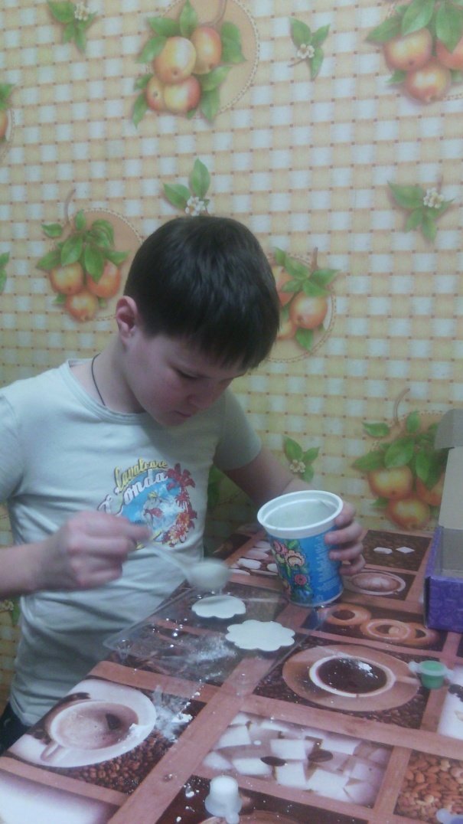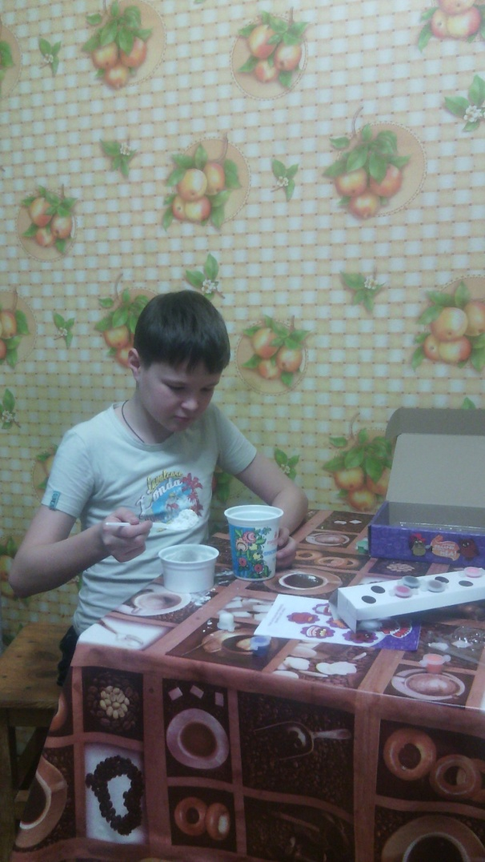

**4.1 Гипс в руках умельца - камнереза**

Гипс и ангидрит относятся к ценным видам нерудного минерального сырья. Они широко используются в промышленности и народном хозяйстве в качестве сырья для производства различных гипсовых вяжущих и строительных материалов на их основе, в цементной, керамической и ювелирной промышленности, медицине, стоматологии и сельском хозяйстве.

Ровными стенами и потолками в наших домах мы обязаны именно гипсу — это важнейшая составная часть цементов. Кроме того, он находит применение в создании различных архитектурных деталей, для получения скульптурных копий и даже при снятии посмертных масок. В химический состав гипса входят кальций и сера, что делает этот минерал полезным удобрением. С его помощью также очищают почвы от тяжелых металлов — благодаря особенностям кристаллической структуры, гипс может удерживать и поглощать эти загрязняющие элементы, не давая им проникнуть в воду. Это исключает вредные вещества из пищевых цепочек и делает сельскохозяйственную продукцию экологически чистой.

Гипс используется человеком с глубокой древности. Он входил в состав порошка для чистки зубов у многих народов мира.

Ганч (он же глиногипс) — природная или искусственная смесь гипса и глины, которая с глубокой древности используется для оштукатуривания стен и потолков, а также для изготовления декоративной облицовки и скульптурных деталей.

Именно ганч определяет облик красивейших городов Средней Азии — Бухары, Самарканда, Хивы, где мастера вырезали на нем изречения из Корана. **(прил.)**

В Италии безводный гипс при строительстве нередко заменял такой дорогостоящий материал, как мрамор. Из этого минерала также было довольно популярно изготовлять различные письменные приборы. Волокнистый гипс, также известный как селенит, часто используется при создании ювелирных изделий. Из алебастра издревле вытачивали такие предметы интерьера как столешницы, вазы, чернильницы и т. д.

В живописном уголке Бутурлинского района Нижегородской области в селе Борнуково находится камнерезная фабрика «Борнуковская пещера». Высокий правый берег реки Пьяны, на котором расположено село, сложен из ракушечника и алебастра. На небольшой глубине проходит пласт поделочного цветного камня. Разливаясь весной, Пьяна размывала берега, и в этом месте образовалась огромная пещера с удивительным ангидритом, который имел различные оттенки: голубоватый, желтоватый, розовый.

В начале XVIII века борнуковцы сами продавали свой камень, а при Екатерине II выработка камня в Борнукове была подчинена Дворцовому ведомству; частную добычу запретили. Первые попытки декоративной обработки борнуковского камня были предприняты примерно в середине XIX века. Достоверно известно, что на Всероссийской промышленной и художественной выставке в Нижнем Новгороде в 1896 году были выставлены высокохудожественные работы борнуковских мастеров – фигурки людей, животных, гипсовые вазы, пепельницы, пудреницы, табакерки, пресс-папье, масленки, доски для столов, умывальников. С годами художественный промысел прекратил свое существование**. (прил.)**

В 20-х годах прошлого века борнуковцы научились лить белый кирпич. И сегодня многие дома в селе сложены из такого гипсового кирпича.

На гипсовых месторождениях в окрестностях Новинок, Великого врага, Борнукова можно найти плитки марьина стекла. В старые времена его использовали вместо стекла. Через него проникал мягкий, рассеянный, тёплый свет. И сейчас в Италии можно увидеть в окнах часовен этот минерал, - там его называют стеклом Мадонны.

Может быть, возродится у нас это прекрасное искусство?! Материал для него лежит буквально под ногами.

**4.2 Пешеланский гипсовый завод «Декор-1»**

В 1933 – 1935 годах в Арзамасский район была снаряжена большая научно – изыскательская экспедиция. Вблизи с. Бебяева на правом берегу р. Тёши на площади 15 гектаров геолого–разведочная партия открыла богатое месторождение гипса. Гипс залегал пластами. Тогда же начали строить шахту по его добыче. И уже при строительстве первой линии Московского метрополитена для декора использовался гипс, добываемый в шахте Пешеланского алебастрового завода.

В годы Великой Отечественной войны завод поставлял гипс для медицины. Как говорили медики, местный гипс творил чудеса: раны под ним не гноились, а быстро заживали.

Сегодня «Пешеланский гипсовый завод «Декор-1» производит строительный гипс среднего помола, вяжущий гипс мелкого помола для фаянсовой промышленности, шпаклевочные и монтажные гипсовые смеси, соответствующие самым высоким стандартам качества. **(прил.)** Приоритетными продуктами предприятия являются гипсостружечные и пазогребневые плиты. Это экологически чистый материал, обладающий такими свойствами как огнестойкость и тепло-звукоизоляция. Причем добыча основного сырья для производства — гипсового камня — осуществляется в собственных шахтах подземно-подрывным способом.

Продукция «Пешеланского гипсового завода» представлена в 53 регионах РФ и активно используется в строительстве объектов социальной инфраструктуры: например, при отделке торгово-развлекательного центра и лицея-интерната для одаренных детей в Пензе, одного детского сада в поселке Джава республики Южная Осетия и трех – во Владикавказе. Кроме того, предприятие приняло участие в реализации проекта строительства четырех комплексов общежитий для рабочих на месторождениях природного газа в Ямало-Ненецком автономном округе. Одним из крупных региональных объектов поставок предприятия в настоящее время является строительство жилого комплекса «Времена года».

А с недавних пор в Пешелань зачастили экскурсанты: в гипсовой горе открылся единственный в России подземный Музей горного дела, геологии и спелеологии.

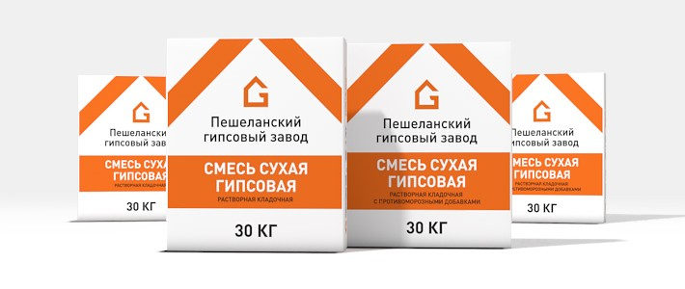

Продукция завода «Декор-1»

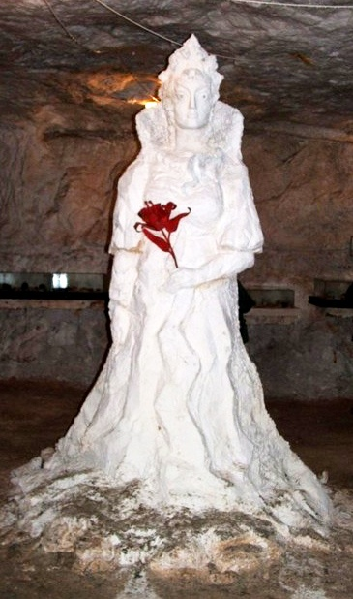

Хозяйка гипсовой горы

**Заключение.**

Земная кора состоит из различных минералов и горных пород, образовавшихся в процессе эволюции нашей планеты. Невозможно найти отрасль, в которой бы они не использовались. В Нижегородской области распространены многие минералы и горные породы, используемые преимущественно в строительстве. В работе я выдвинул гипотезу, что в Нижегородской области в силу геологических условий находятся значительные запасы гипса. Изучив научную литературу, карты Нижегородской области, справочники, научно–популярные издания, я выяснил, что в нашей области имеется шесть месторождений гипса и ангидрита: в Павловском, Перевозском, Вадском и Арзамасском районах. Самое крупное из них – Бебяевское (находится недалеко от города Арзамаса).

Гипс используется человеком с глубокой древности. Почему он привлёк внимание мастеров-камнерезов? Я изучил основные физико-химические свойства минерала, наблюдал за изменениями физических свойств гипса под влиянием воды, температуры.

В результате опытов я пришёл к выводу, что гипс прост в обработке, легко впитывает воду, очень пластичен, легко шлифуется, ему легко придать любую форму. Эти свойства использовали камнерезы, создавая высокохудожественные работы.

К сожалению, с годами художественный промысел прекратил свое существование**.**

Физико-химические свойства этого минерала позволяют использовать его в различных отраслях народного хозяйства: для производства различных гипсовых вяжущих и строительных материалов, в цементной, керамической и ювелирной промышленности, медицине, стоматологии и сельском хозяйстве. В химический состав гипса входят кальций и сера, что делает этот минерал полезным удобрением. С его помощью также очищают почвы от тяжелых металлов — благодаря особенностям кристаллической структуры, гипс может удерживать и поглощать эти загрязняющие элементы, не давая им проникнуть в воду. Это исключает вредные вещества из пищевых цепочек и делает сельскохозяйственную продукцию экологически чистой.

Гипс обладает огромной массой преимуществ. Во-первых, данный материал экологически чистый. Во-вторых, он имеет прекрасные звукопоглощающие и термоизоляционные качества. Так же гипс не горит, он огнестойкий, достаточно легкий, прочный. Эти его свойства используются при производстве современных строительных материалов.

Пешеланский гипсовый завод «Декор-1» производит строительный гипс среднего помола, вяжущий гипс мелкого помола для фаянсовой промышленности, шпаклевочные и монтажные гипсовые смеси, соответствующие самым высоким стандартам качества.

В ходе своего исследования я выяснил причины образования месторождений гипса на территории Нижегородской области, изучил свойства этой горной породы и как она используется в хозяйственной деятельности человека.

**Список литературы.**

1 . Большая иллюстрированная энциклопедия эрудита, изд. «Махаон», 2006г.

2. Большая энциклопедия школьника, изд. «РОСМЭН», 2007г.

3. Геологические путешествия по горьковской земле. Авт.: Кулинич Г.С., Фридман Б.И.– Горький: Волго-Вятское кн. изд-во,1990. - 192с.

1. Географическое краеведение: Нижегородская область:

учебное пособие для учащихся 6 класса /А.Б.Кряжев. – Н.Новгород: Нижегородский гуманитарный центр, 2006

5. «Камни мира», энциклопедия для детей, изд. «Аванта + », 2001г.

6. Пешеланский Гипсовый - Завод будущего/ (авторский коллектив: Е.А.Комиссарова и др.) – Нижний Новгород. 2013. – 208с.

1. «Хочу все знать про все на свете», изд. «Ридерз Дайджест», 2001г.
2. «Геологические памятники природы России» "Природное наследие России" Авт.: Карпунин А.М., Мамонов С.В., Мироненко О.А., Соколов А.Р., изд. «Лориен», 1997 г.

Интернет ресурсы

* 1. <http://pro> – kamni. ru
  2. samocvet. net

**Приложение**

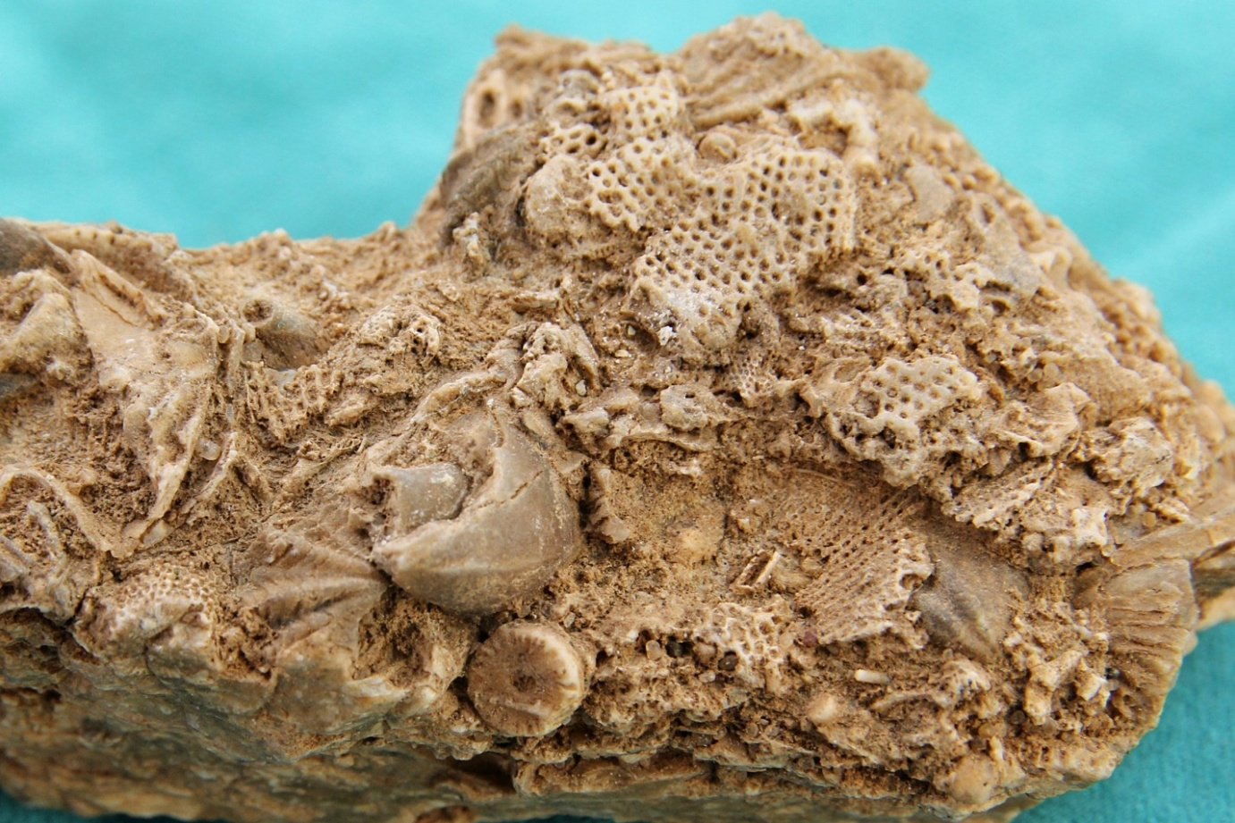

Куски раковин моллюсков в пластах известняков и доломитов (р. Пьяна)

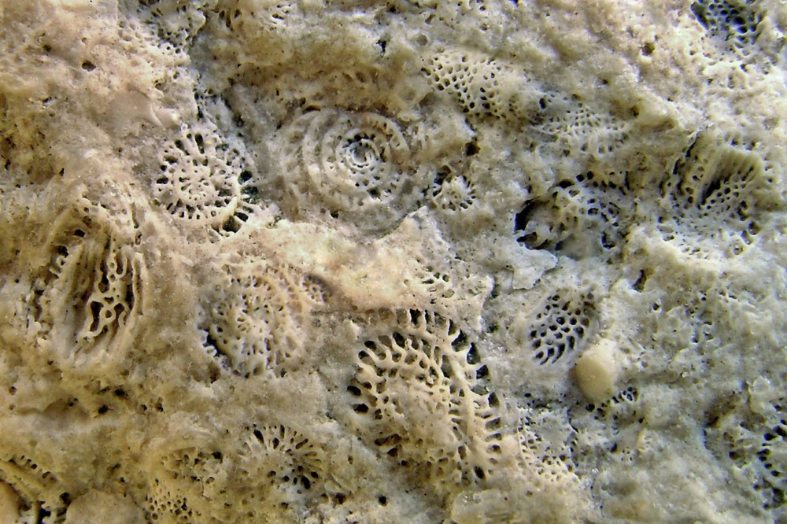Древние окаменелости с отпечатками беспозвоночных животных: мшанки, морские лилии (р. Тёша)

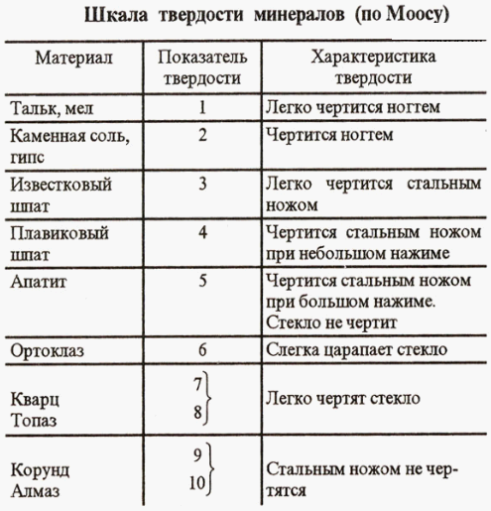

Виды гипса

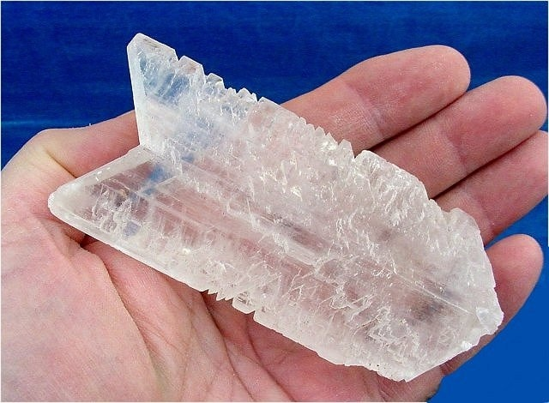

[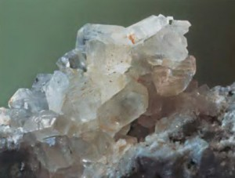](http://pro-kamni.ru/wp-content/uploads/2011/08/Druza-gipsa.jpg)

[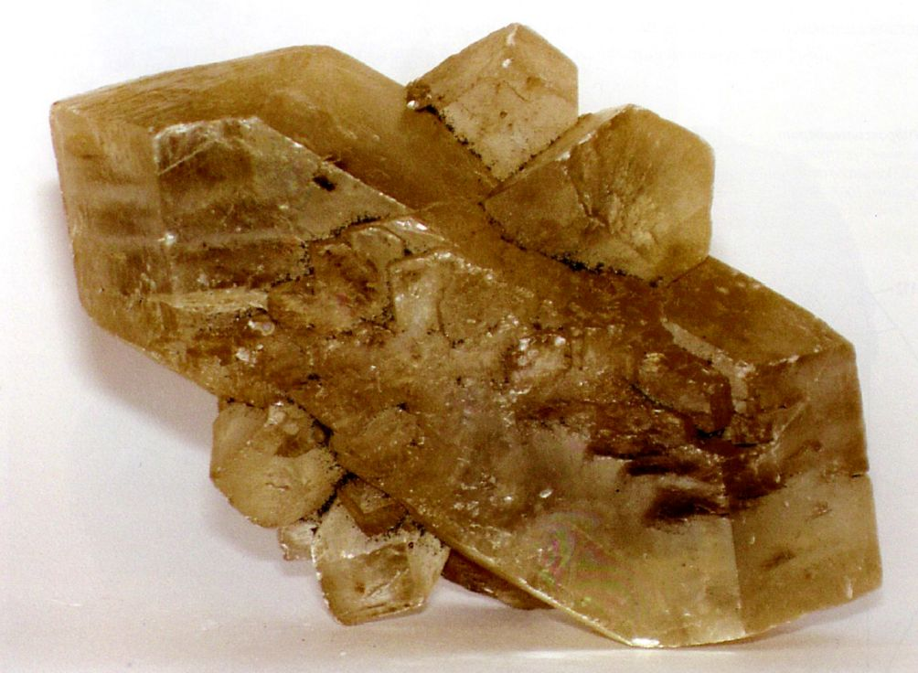](http://pro-kamni.ru/wp-content/uploads/2011/08/Gips-YUzhnyiy-Ural..jpg)

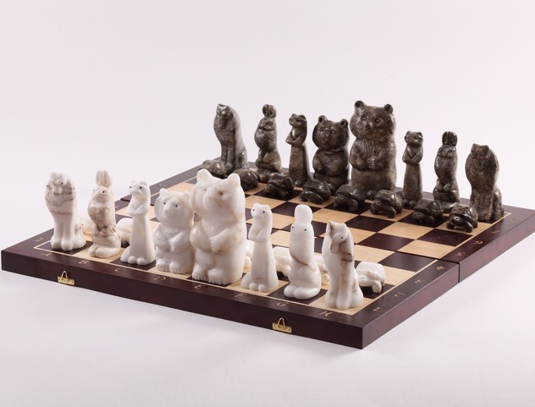

Шахматы, выполненные из гипса Борнуковской пещеры.

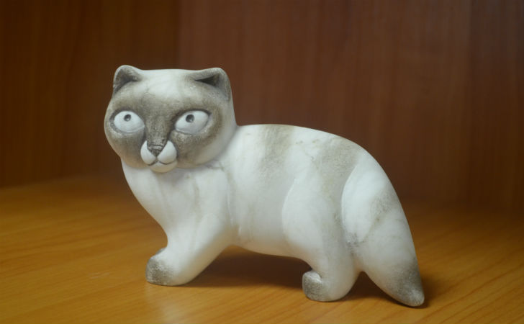

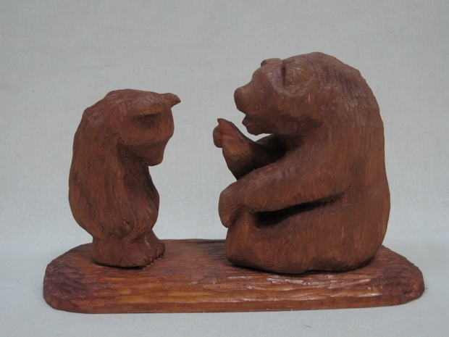

Гипсовые фигурки животных

[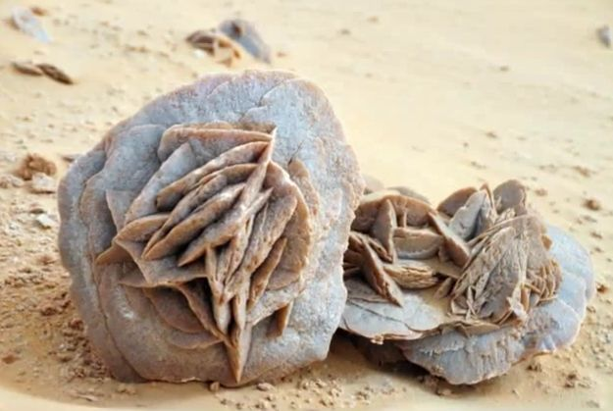](http://pro-kamni.ru/wp-content/uploads/2011/08/Gips---rozyi-pustyini--..jpg)

Роза пустыни

[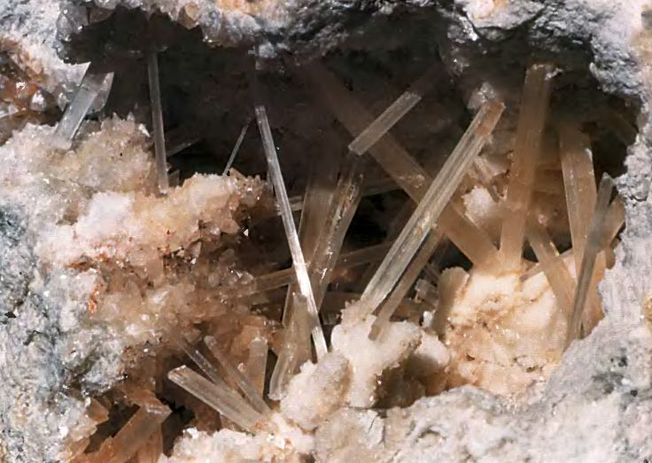](http://pro-kamni.ru/wp-content/uploads/2011/08/Gips-Vodinskoe-mestorozhdenie..jpg)

Гипсовые сростки в шахте Бебяево

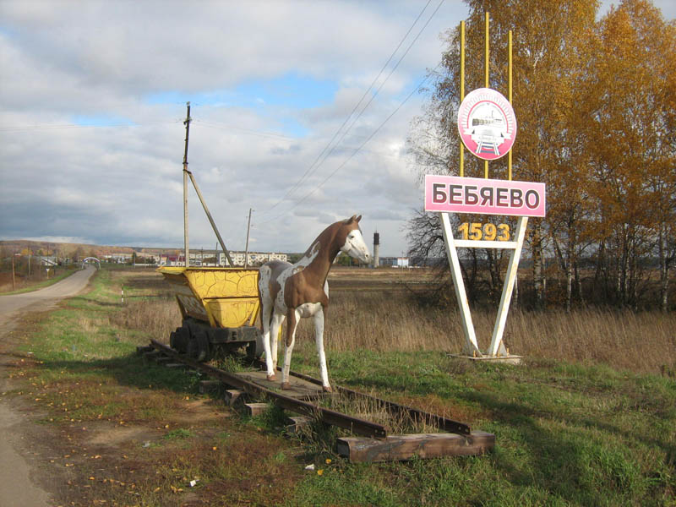

Указатель дороги на геологический музей

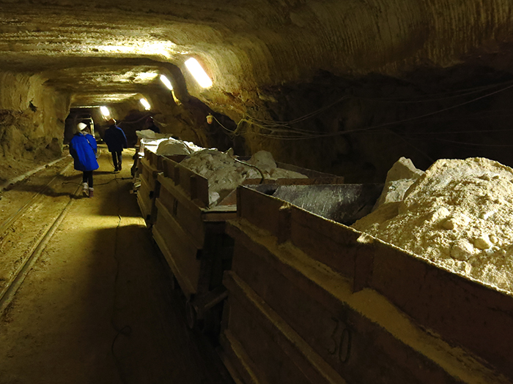

«Сахар» земли нижегородской

[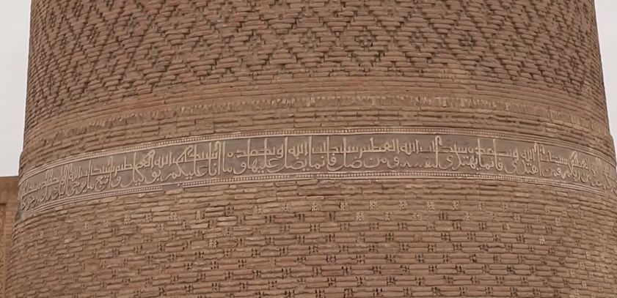](http://pro-kamni.ru/wp-content/uploads/2011/08/Buhara-rezba-po-gipsu-na-stenah-minareta..jpg)

[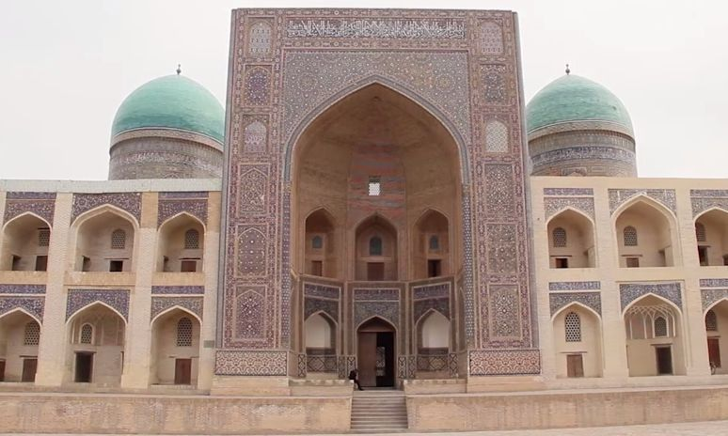](http://pro-kamni.ru/wp-content/uploads/2011/08/Buhara..jpg)

Декоративная облицовка глиногипсом зданий в Бухаре

Муниципальное бюджетное образовательное

учреждение средняя школа п. Дружба

городской округ г. Выкса Нижегородской области

«Сахар» земли нижегородской

Естественнонаучное отделение

Секция географическая

Работу выполнил:

ученик 6 класса

Поршнёв Дмитрий Николаевич

Руководитель: учитель

МБОУ СШ п. Дружба

Корокозова Ольга Михайловна

2016 г.